Отчёт по лабораторной работе №3
Шифр гаммирования
Бакундукизе Эжид Принц НФИмд-01-21
Содержание

1 Цель работы
Изучение алгоритма шифрования гаммированием.

2 Теоретические сведения

2.1 Шифр гаммирования
Гаммирование — метод симметричного шифрования, заключающийся в «наложении» последовательности, состоящей из случайных чисел, на открытый текст. Последовательность случайных чисел называется гамма-последовательностью и используется для зашифровывания и расшифровывания данных [1].
Схема шифрования гаммированием представлена на рис.1.
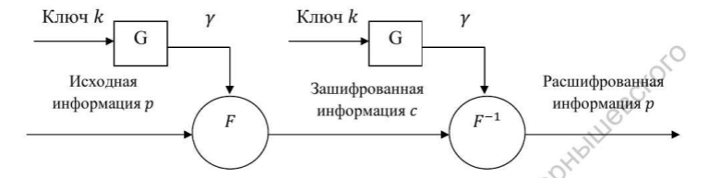
Figure 1: Схема шифрования гаммированием
Гаммирование - процедура наложения при помощи некоторой функции F на исходный текст гаммы шифра, т.е. псевдослучайной последовательности выходов генератора G. Псевдослучайная последовательность по своим статистическим свойствам неотличима от случайной последовательности, но является детерминированной, т.е. известен алгоритм ее формирования. Обчно в качестве функции F берется операция поразрядного сложения по модулю два или по модулю N (N - число букв алфавита открытого текста).
Простейший генератор пседвослучайной последовательности можно представить рекуррентным соотношением (рис.2):
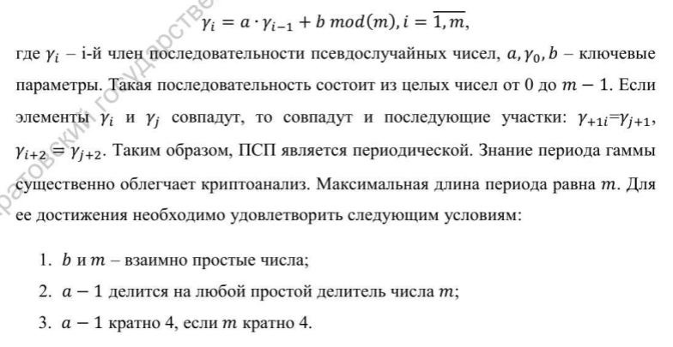
Figure 2: Простейший генератор псевдослучайной последовательности
Полученный зашифрованный текст является достаточно трудным для раскрытия в том случае, если гамма шифра не содержит повторяющихся битовых последовательностей и изменяется случайным образом для каждого шифруемого слова. Если период гаммы превышает длину всего зашифрованного текста и неизвестна никакая часть исходного текста, то шифр можно раскрыть только прямым перебором (подбором ключа) [2].
Стойкость шифров, основанных на процедуре гаммирования, зависит от характеристик гаммы - длины и равномерности распределения вероятностей появления знаков гаммы. При использовании генератора псевдослучайных последовательностей получаем бесконечную гамму. Однако, возможен режим шифрования конеxной гаммы. В роли конечной гаммы выступать фраза.
Метод гаммирования становится бессильным, если известен фрагмент исходного текста и соответствующая ему шифрограмма. В этом случае простым вычитанием по модулю 2 получается отрезок псевдослучайной последовательности и по нему восстанавливается вся эта последовательность.

3 Выполнение работы

3.1 Реализация алгоритма шифрования гаммирования конечной гаммой на Python
def gamma():
#создаем алфавит
dict = {"а" :1, "б" :2 , "в" :3 ,"г" :4 ,"д" :5 ,"е" :6,"ж": 7, "з": 8, "и": 9, "й": 10, "к": 11, "л": 12,
"м": 13, "н": 14, "о": 15, "п": 16,
"р": 17, "с": 18, "т": 19, "у": 20, "ф": 21, "х": 22, "ц": 23, "ч": 24, "ш": 25, "щ": 26, "ъ": 27,
"ы": 28, "ь": 29, "э": 30, "ю": 31, "я": 32
}
# меняем местами ключ и значение, такой словарь понадобится для расшифровки
dict2 = {v: k for k, v in dict.items()}
g = input("Гамма: ").lower()
text = input("Текст для шифрования: ").lower()
list_text = list() #числа букв из текста
list_gamma = list() #числа букв для гаммы
#запишем числа в список
for i in text:
list_text.append(dict[i])
print("Числа текста: ", list_text)
#запишем числа для гаммы
for i in g:
list_gamma.append(dict[i])
print("числа гаммы: ", list_gamma)
result = list() #сюда будем записывать результат
ch = 0
for i in text:
try:
a = dict[i] + list_gamma[ch]
except:
ch=0
a = dict[i] + list_gamma[ch]
if a >=33:
a = a%33
ch+=1
result.append(a)
print("Числа зашифрованного текста: ", result)
# теперь обратно числа представим в виде букв
text2=""
for i in result:
text2 += dict2[i]
print("Зашифрованный текст: ", text2)
#Дешифровка
list_text2 = list()
for i in text2:
list_text2.append(dict[i])
ch = 0
list_text2_2 = list()
for i in list_text2:
try:
a = i - list_gamma[ch]
except:
ch=0
a = i - list_gamma[ch]
if a < 1:
a = 33 + a
list_text2_2.append(a)
ch+=1
text_decrypted = ""
for i in list_text2_2:
text_decrypted+=dict2[i]
print("Дешифровка: ", text_decrypted)

3.2 Контрольный пример
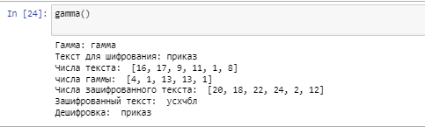
Figure 3: Работа алгоритма гаммирования

4 Выводы
В ходе выполнения данной лабораторной работы мы познакомились с алгоритмом шифрования гаммирования. В рамках задания программно были реализованы алгоритмы шифрования и дешифрования гаммированием конечной гаммы.

Список литературы
- Шифрование методом гаммирования
- Режим гаммирования в блочном алгоритме шифрования

